目录
深圳市经济发展与环境污染研究 1
1. 前言 1
1.1. 研究背景 1
1.2. 研究意义 2
1.3. 国内外研究现状 2
1.4. 本文主要结构概述 2
2. 概念界定 3
2.1. 经济增长 3
2.2. 环境质量 3
3. 深圳市经济与环境现状以及问题 4
3.1. 深圳市经济发展现状 4
3.2. 深圳市环境质量现状 4
4. 深圳市经济与环境指标体系及建立 4
4.1. 指标体系建立 4
4.2. 主成分分析 6
4.3. 离差标准化 7
4.4. 数据处理及分析 7
4.5. 协调发展水平方程拟合 9
5. 深圳市经济发展和环境污染EKC曲线 10
5.1. EKC曲线假说 10
5.2. EKC模型理论解释 10
5.3. EKC理论模型 11
5.4. 多项式拟合以及显著性检验 12
5.5. EKC模型建立以及拟合 14
5.6. EKC模型结果 14
5.7. EKC模型分析 15
6. 本文结论 16
附录 19
附录1 深圳市经济增长指标原始数据 19
附录2 深圳市环境质量指标原始数据 19
附录3 深圳市房屋建筑原始数据 20

深圳市经济发展与环境污染研究

数学与统计学院信息与计算科学专业 李楚锋
（学号:2015190059）
指导教师：何海金

【摘要】根据环境库兹涅茨曲线理论，城市的经济发展趋势与环境污染趋势有一定的相关关系，或是呈现倒“U”型走势，或是呈现正“N”型走势；然而，这个理论于20世纪中期被提出，仅对当时的以重工业为经济支柱转型为以金融业为经济支柱的城市有较大的指导意义.对于现如今崛起的新兴科技城市，环境库兹涅茨曲线是否再具有指导意义，或者其指导方式是否有所变化，对此本文对新兴城市深圳市市区的环境与经济进行相关度研究分析，并使用分析结果对环境库兹涅茨曲线研究验证，最终通过使用结果模型预测未来环境污染走势.
【关键词】环境库兹涅茨曲线；主成分分析；线性拟合

前言

研究背景
在我国，随着经济的快速发展，环境与经济之间的矛盾越来越显著.在我国GDP迅速增长的趋势下，蔓延全国的污染，例如：雾霾、沙暴等恶劣天气，再例如湖泊、河流等水体污染，这些污染影响都日趋严峻，不断为人们敲响警钟.不少专家学者都投身到经济发展与环境污染关系的研究中，期望研究出一套适合的用于指导经济发展的理论体系.
深圳市，作为一个中国改革开放以后发展崛起的城市，用了约40年的时间就跻身世界发达城市前列.据2019年最新的统计，深圳市市内生产总值已经超越亚洲四小龙位居全亚洲第五.相对于传统发达城市，例如：伦敦、纽约等，有着不一样的发展进程，不同于经厉了农业时期以及工业时期的漫长兴衰并步入信息时代的传统发达城市，而深圳却是在建市第40个年头便从一个边陲小镇发展成为国际大都市，仅仅寥寥几个十年的时间便渡过了工业时期并获得了巨大的发展助跑，进而一跃成为信息时期的领跑者，
1992年，美国两位经济学家Grossman & Krueger为了研究墨西哥加入北美自由贸易区对环境可能产生的影响，首次利用简化模型进行了对人均收入与环境质量两者之间关系的证实分析，发现人均收入与环境污染之间存在一个“倒U”型曲线关系，即环境库兹涅茨曲线理论（Environmental Kuznets Curve，EKC）.这个“倒U”型关系说明，当人均收入水平位于比较低的阶段时，环境污染程度会随着经济增长而加重；而当人均收入水平超过某一转折点时，以1985年美元购买力计算，这一折点大约处于4000~5000美元之间，环境污染便会随着经济进一步增长而减轻.
对于深圳这一新型发达城市来说，一些研究传统发达城市而得出的规律是否还适用，这是一个非常重要的问题.一旦新型城市不再符合传统城市的规律，那么研究新型城市的规律将会是科研学者们的又一重任.

研究意义
研究环境污染与经济发展关系无论从理论上还是现实指导上都有重要的意义.在理论研究上，很多学者都就环境污染和经济发展之间发表个人看法，但是这方面对于研究国内实际情况还是颇少.因此本文可以丰富环境污染和经济发展的理论，增加大众认识强度.对于我们从新角度发展经济增长理论是十分重要的.无论是古典经济增长理论还是现代经济增长理论，都没有把环境视为其影响因素之一.何况，我国面临着经济建设与环境质量不协调的重要问题，从理论研究角度来说，将会完善并发展经济增长理论.
其次，由于EKC曲线理论是用于研究发达国家的经济发展，所以研究深圳市这个新型城市的环境与经济发展是否使用EKC曲线理论将会为该理论划定界限，判定是否适合于新型城市.
在现实指导中，深圳市现在正处于快速发展时期，如果EKC曲线可以用于我深圳市实际情况，那么便可以我们经济发展提供一个有理有据的科研指导.同时可以判断深圳市的经济发展是否到达了绿色经济发展的“增加极限”，以及提供一个大致的经济发展峰值.

国内外研究现状
目前，研究环境与经济的模型比较多，主要还是EKC模型，国内外的研究成果也是颇多，由于本研究更偏向提供现实指导，并希望成果可以对本地发展有帮助，因此以研究我国国内情况的论文作为主要参考对象.
环境污染影响劳动者的身体健康水平和劳动时间的供给，并給社会经济福利造成损失.Dockrey et al.对美国大量成年人追踪调查得出在重污染区的心血管疾病死亡率是轻污染区的1.26倍^{[1]}；刘莹雪利用广州市1999-2014年的环境污染数据和劳动生产率数据研究分析了广州市环境污染与劳动生产率符合EKC曲线^{[2]}.
吴珍珍选取新疆十年污染数据与人均GDP数据建立VAR模型、ECM模型证实分析环境与经济的关系^{[3]}；俞虹等选取西部12省市为研究对象^{[4]}以及秦宪文等选取天津市为研究对象^{[5]}通过EKC模型分析当地的环境与经济的关系；张思锋等对西安地区环境与经济的关系研究发现符合EKC曲线波浪^{[6]}；Yunpeng Luo等研究中国31省03年至12年的环境与经济关系^{[7]}等等，然而，周亚敏等在研究北京市1985年至2007年环境污染和经济发展情况是发现北京市存在比较弱EKC曲线的关系^{[8]}，所以并非所有地区的发展都适合EKC曲线.
这个领域上的研究都是以使用EKC模型为主，但是也使用主成分分析方法对环境污染与经济发展之间的关系进行研究，王默玉等人通过对北京03年至16年的数据进行主成分分析构建环境污染综合评价指标并指出了北京市环境改善后又恶化的现象^{[9]}.

本文主要结构概述
本文将对主成分分析法以及EKC曲线模型做详细的介绍，并使用主成分分析算法对数据进行分析处理，并对数据进行EKC曲线模型拟合.后续章节安排如下：
- 介绍经济增长与环境质量的基本概念.第三章，分析深圳市经济增长与环境污染的现状.第四章到第五章，对数据使用主成分分析进行具体分析，并进行协调发展水平拟合.第六章，对深圳市的经济增长与环境质量进行EKC曲线模型的拟合.第七章，将对本文的工作进行总结.

概念界定

经济增长
一个城市的经济增长指的是在一个比较长的时间跨度上，城市人均产出总值或者收入水平总值持续增加.经济增长率的高低的体现在于该城市在某个时期内经济总体的增长速度.设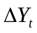为本年度经济总量的增量，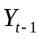为上一年所的经济总量，则经济增长率(G)表示方式为：
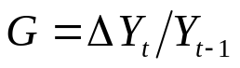 （式2-1）
经济增长可以增加一个城市的财富以及就业机会.一般情况下，经济领域活动的效力结果最直接体现为经济增长，并且通过生产要素的投入或技术的进步使经济效率得到提高，因此正确衡量经济增长是判断经济发展的基础.
在研究经济增长的同时，需注重经济发展与经济增长的区别.经济发展是量和质的结合，既包括地区经济规模的扩大与经济总量的增加，还包括地区经济结构的创新与效益的提升，社会结构的完善与生活质量的提高.简而言之，经济的发展程度指的是在经济增长的基础上，一个国家或者地区经济结构和社会结构持续向着高级结构增长的创新或者变化过程.
在整体的经济发展过程中，以牺牲环境而带来的短期经济增长最终并不能带来全面的经济发展.本文将经济增长分为经济生产总值、市民消费力以及政府财政三个部分进行研究，并借此建立深圳市经济增长评价机制.

环境质量
一个城市的环境质量指的是该城市的环境素质好坏的程度.具体地说，环境质量是指在某个具体的环境内，环境总体或者其中的某些因素对社会经济发展的适宜程度.这是一个评定环境的概念，对于 一个环境是否适合人类生存、繁衍以及建立社会则需要环境质量来评定.特别是20世纪60年代之后，由于大量环境污染问题出现，人们越来越习惯于使用环境质量的优劣来表示环境污染增强或者减少程度.
在一个特定的、具体的环境中，环境的总体以及其内部都会或多或少对人类活动活动产生，因此环境对人类种群的生存繁衍以及社会经济的适宜发展都反映了人类对环境的具体要求，环境质量优劣程度便是根据人类的某种要求而定的.而环境质量分为自然环境质量和社会环境质量两部分，自然环境质量主要可分为大气、水体、土壤、生物等方面的环境质量.社会环境质量主要包括经济、文化和美学等方面的环境质量.因此，在研究自然要素的同时也要涉及社会要素，强调人与自然的一致性和协调性.本文将城市环境质量分为工业污染和空气质量两个部分进行研究，借此建立深圳市环境质量评价体系.

深圳市经济与环境现状以及问题

深圳市经济发展现状
从1980年深圳市正式设立以来，深圳市经济取得了持续快速的发展，同时是成为我国第一个经济特区.从经济发展总规模来看，经过30年的改革发展，深圳市的GDP从1979年的19638万元人民币增长至2018年的24221.98亿元人民币，位居全国各大中城市第三位，仅次于北京、上海，并一举超越香港跻身亚洲前五.
自改革开放以来，深圳市的经济迅猛增长，而在该过程中，各项产业都处于均匀发展，并逐渐推动产业结构调整以及优化升级.目前，深圳市的现代产业框架结构体系基本形成.具体而言，深圳经济结构特点如下：
（1）第三产业和非实体经济占绝对优势
（2）新兴产业支撑增强
（3）金融、地产、制造业税源存在不确定因素
（4）信息产业得到空前的重视和发展
目前，深圳在信息化建设方面做出来不错的成绩，2015年，深圳以电子信息为主的PCT国际专利申请量达到1.33万件，连续12年居全国各大中城市的首位，占国内申请总量的46.9%；2017年，深圳市是国家首批“宽带中国”示范城市，被评为中国最互联网城市.

深圳市环境质量现状
深圳市是中国南方海滨之城，毗邻亚洲经济四小龙的香港.根据中国环境保护部发布的2017年上半年重点区域和74个城市空气质量状况显示，其中深圳空气质量全国排名第七，并且深圳空气质量已连续4年在全国GDP排名前20位的城市中排名第一.
在能源结构方面，坚持以优质清洁能源为主的战略逐渐让生态文明建设融入城市发展脉络；在绿地占有方面，提出“建设世界级森林城市，打造世界著名花城”的口号，2017年公园数量和面积都居全国前列.预计到2020年，深圳全市市域绿化覆盖率达到50%；在学术研究领域深圳市政府深圳环保科研创新成果丰硕，并建成空气质量立体监测系统.

深圳市经济与环境指标体系及建立

指标体系建立

指标选择
近年来，正如可持续性发展这个概念一般，经济增长与环境质量协调性越来越被重视.本文根据《深圳市统计年鉴》以及现有文章的研究成果，遵循层次分析法，选择并建立一套以目标层A，准则层B，指标层C三个层次为划分的指标体系.其中，目标层A是一级评价指标，包括深圳市总体环境质量系统与深圳市总体经济形势系统，标准层B是二级评价指标，指标层C是三级评价指标，每一下级指标均隶属于其上级指标.在环境质量系统中设置了工业污染、空气质量2个层次共5个指标；在经济形势系统中设置了经济生产总值、市民消费力、政府财政3个层次共7个指标；指标见表2-1.
总体环境质量系统中，在传统经济的研究中，工业三废（废气、废水、废渣）指标是一个重要的指标，但是目前废水排放都经过处理，在工业污染方面考虑减少数据量，使用工业固体废物产生量和工业烟粉排放量两个指标来丰富环境系统评价；在空气质量方面，使用空气中存在的主要污染物作为指标，即二氧化硫日均量、二氧化氮日均量以及可吸入颗粒物日均量三个指标来丰富环境系统评价.
总体经济形势系统中，在经济生产总值方面考虑总生产值以及对环境污染具有直接影响的实体经济，使用人均地区生产总值、农业总产值、工业总产值三个指标来丰富经济形势系统评价；在市民消费力方面考虑到市民的购买力以及固有财产，使用社会消费品零售总额、固定资产投资额两个指标来丰富丰富经济形势系统评价；在政府财政方面，则直接使用财政收入、财政支出两个指标来丰富经济形势系统评价.
表 4-1 选取指标
目标层 | 准则层 | 指标层
环境质量系统 | 工业污染 | 工业固体废物产生量
环境质量系统 | 工业污染 | 工业烟粉排放量
环境质量系统 | 空气质量 | 二氧化硫日均量
环境质量系统 | 空气质量 | 二氧化氮日均量
环境质量系统 | 空气质量 | 可吸入颗粒物日均量
经济形势系统 | 经济生产总值 | 人均地区生产总值
经济形势系统 | 经济生产总值 | 农业总产值
经济形势系统 | 经济生产总值 | 工业总产值
经济形势系统 | 市民消费力 | 社会消费品零售总额
经济形势系统 | 市民消费力 | 固定资产投资额
经济形势系统 | 政府财政 | 财政收入
经济形势系统 | 政府财政 | 财政支出

数据来源
本文选取2001-2017年深圳市环境质量系统与经济形势系统指标数据，以2001-2017年各年《深圳市统计年鉴》为数据来源，具体数据见表4-1.
在遵循层次分析法选出的多个指标数据的基础上，对环境质量和经济形势两个类型的指标数据使用主成分分析方法进行落石图分析并获取其特征值、累计贡献率以及降维数据，再通过离差标准化方法对降维数据进行归一化，并且使用最小二乘法对降维后的数据进行一次拟合生成协调发展方程用于分析两者之间的关系.

主成分分析

主成分分析原理
主成分分析方法指的是统计学上常用的对实验数据进行降低维度的方法.该方法的基本思想是通过使用一定量计算对将原来众多的具有一定相关性的指标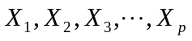（其中p指的是数据总数），重新组合成一组维度较大而且互不相关的综合指标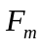（其中m指的是降维数据总量，一般情况下：m<p）来代替原来的众多指标.
设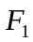表示原来众多数据中的第一个线性组合所形成的主成分指标，即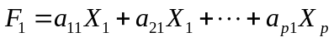,每一个主成分所提取的信息量可用其方差来度量，如果方差的值越大，则表示求出的的指标值包含的信息越多.一般情况下，方差最大，即其包含的信息最大，由此称为第一主成分，如果第一个主成分不足以代表原来p个指标的信息，再考虑选取第二个主成分指标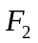，同时为了使得原信息能够被降维数据有效反映，在已有的信息则无须再出现在第二个主成分指标中，即第二个主成分指标和第一个主成分要保持线性独立性以及不相关性，换言之，使用协方差表示为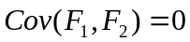.
依此类推构造出的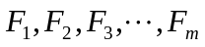为原变量指标前m个主成分（式4-1）.
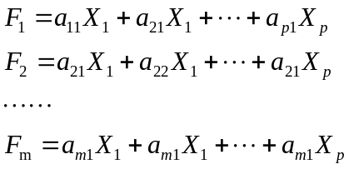 （式4-1）
式中，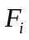与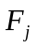互不相关，即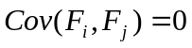；向量是与向量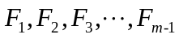都不相关的关于的所有线性组合中方差最大者，称为第m个主成分.

主成分分析算法
（1）协方差矩阵
计算数据的协方差矩阵：
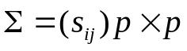 （式4-2）
其中，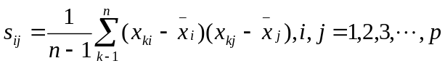（p为总数据指标个数）
（2）Σ的特征值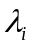及特征向量
Σ的前m个较大的特征值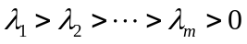，即是前m个主成分对应的方差；对应的单位特征向量即是主成分Fi的关于原变量的系数，则原变量的第i个主成分Fi：
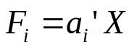 （式4-3）
其中，信息量的大小值通过诸个主成分的方差贡献率进行判断预测，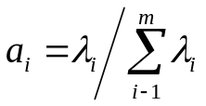；指的是指标数据矩阵.
（3）选择主成分
通过以上计算结果，即累计贡献率，可以确定所需选择主成分个数，即中个数m的确定，其计算方法是通过方差累计贡献率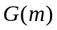来确定，方差累计贡献率的计算方法如式4-4：
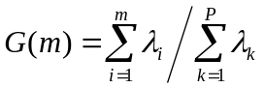 （式4-4）
在上述计算结果中，如果累积贡献率大于85%时，则可以从理论上认为选中的主成分总数m以及对应的所有特征向量能够完整的反映原来所有数据变量，而其中对应的m就是所选择的前m个主成分.
（4）主成分载荷
主成分载荷是反映主成分与原变量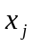之间的相互关联程度，简而言之就是变量（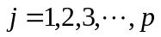）在每个主成分（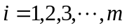）上的荷载（，）：
（式4-5）
（5）主成分得分
通过求得的特征向量计算每个指标在每个选中主成分中的得分：
（式4-6）

离差标准化
离差标准化主要用于消除大单位和小单位的影响，即消除量纲变异大小的差异影响，其计算方式为：
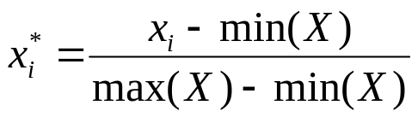 （式4-7）
其中，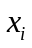表示需要进行标准化的数据；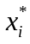表示标准化之后的数据；表示整个数据集，即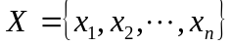，n为总数据个数；max表示求得数据集中最大值，min则表示求得数据集中最小值.

数据处理及分析
对附录1中经济因素以及环境因素的原始数据通过使用主成分分析方法进行主成分分析处理，得到各个主成分的贡献率以及各因子得分情况等.分析结果见表4-2以及图4-1、图4-2.
表 4-2 主成分占比
主成分序数 | 经济因子占比 | 环境因子占比
一 | 0.9919 | 0.9997
二 | 0.0070 | 0.0003
三 | 0.0009 | 0.0000
四 | 0.0003 | 0.0000
五 | 0.0000 | 0.0000
六 | 0.0000
七 | 0.0000

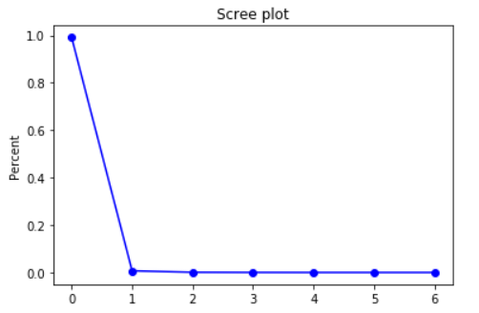
图 4-1 经济主成分碎石图
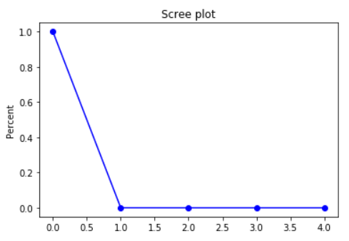
图 4-2 环境主成分碎石图
从表4-2可以看出，经济因子的第一主成分贡献率为99.189355%，第一主成分贡献已经远远超过85%，因此说明解释程度上第一主成分可以解释99.19%的原始数据，故本文将根据计算提取出的经济第一主成分代表经济因素的原始数据.而环境因子的第一主成分贡献率为99.970807%，也远远超过了85%，因此说明解释程度上第一主成分可以解释99.97%的原始数据，故本文将根据计算提取出的环境第一主成分代表环境因素的原始数据.
通过使用离差标准化方法（式4-7）对降维数据进行归一化，而由上述分析可得，经济因素和环境因素都将使用一维数据表示，因此可以求得两者的因子得分，见表4-3.
表 4-3 因素得分表
 | economic score | pollution score
2001 | 0.0000 | 0.4790
2002 | 0.0302 | 0.6201
2003 | 0.0975 | 0.7534
2004 | 0.1546 | 0.9605
2005 | 0.2064 | 1.0000
2006 | 0.2735 | 0.5750
2007 | 0.3410 | 0.4413
2008 | 0.4041 | 0.5777
2009 | 0.3935 | 0.4839
2010 | 0.4933 | 0.1640
2011 | 0.5731 | 0.0916
2012 | 0.6095 | 0.0173
2013 | 0.6681 | 0.0043
2014 | 0.7294 | 0.0000
2015 | 0.7652 | 0.0714
2016 | 0.8356 | 0.1728
2017 | 1.0000 | 0.0306

根据以上分析，可以计算出深圳市经济增长综合效益函数F(x):
F(x) = 100% * economic_score （式4-8）
同理，深圳市环境污染综合效益函数G(x):
G(x) = 100% * pollution_score （式4-9）
根据表4-2中经济以及环境得分结果可得，在2008-2009年期间深圳市经济发展主要受国家二次宏观调控及金融危机影响，出现了倒退的形势，其余年份都以近似均匀速度发展，根据近两年深圳经济发展的速度可以推测，其余年份深圳市经济都处于高速发展情形；在2001-2005年期间污染程度持续匀速加深，而在2006-2009年期间，污染程度骤减半数并在一定范围内保持波动，在2010-2017年期间，污染程度再次骤减，除2016年外，其余年份的污染程度仅仅为21世纪初的污染程度的十分之一之下，并一度达到污染最低值.

协调发展水平方程拟合
利用主成分分析得到的两个系得分，即综合效益函数，F(x)表示深圳市经济发展水平综合效益函数，G(x)表示深圳市环境污染水平综合效益函数.
深圳经济发展水平对深圳环境污染水平的一元一次拟合综合效益函数：
（式4-10）
深圳环境污染水平对深圳经济发展水平的一元一次拟合综合效益函数：
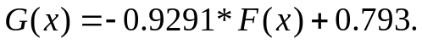 （式4-11）
通过上述两个拟合方程可以看出，环境质量水平每上升一个单位，经济发展水平便会下降0.7202个单位；经济发展水平每上升一个单位，环境污染水平便会下降0.9291个单位.通过以上两个互相拟合的综合效益函数可得，在经济发达程度已经越过工业时代的大环境下，即目前正处在的信息时代初期的大环境下，相对工业化时期牺牲环境带来的经济利益而言，信息时代牺牲更少的环境代价，并且带来的经济效益往往会更高；而且相对来说环境污染对于经济发展的影响大于经济发展对于环境污染的影响，随着环境污染的加重，经济水平反而会不升反降，主要原因是用于治理环境的经费投入增大；因此使用牺牲环境获取更大经济的方法已经不再适用.

深圳市经济发展和环境污染EKC曲线

EKC曲线假说
EKC（Environmental Kuznets Curve）曲线是经济学家库兹涅茨通过研究分析人均收入水平与分配公平程度关系成立的一个学说.据当年研究表明，收入不均现象随着经济增长呈现倒U型曲线关系.环境污染程度会随着经济发展增强程度呈现一个先剧烈加重，直至达某个临界点，再下降减弱的过程，而这个学说中叙述都过程被称为环境库兹涅茨曲线.
EKC曲线图以人均财富增长为横坐标，以人均财富分配为纵坐标，二者关系遵循倒U型曲线规律（如图5-1）.在农业生产为主的时期，由于自给自足的结构模式，每个家庭单位的收入分配基本均等；而在社会进入工业化之后，即向工业社会转型之后，经济发展程度迅速上升，同时由于劳动力快速向着高收入生产部门流动，出现了贫富差距的契机，因此人均财富的分配开始向着不平衡方向加剧发展，在ECK走势中表现为曲线上扬；在相当一段时间之内，由于工业化的持续增加，EKC曲线进入相对平缓的发展趋势；在这段时间之后，即社会的工业化已经完成，人均收入的不平衡开始逐步缩小，表现为EKC曲线走势下降.
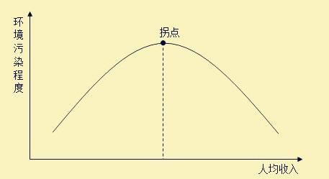
图 5-1 EKC曲线图
然而，倒U型曲线在实际上并不是必然出现，其中一方面在于经济增长较快的过程中并不一定会导致收入差距增大.如果在经济发展的同时，社会福利以及公共利益建设方面处理得当，当局能够恰当处理经济发展带来的收入差距问题，那么未必会出现倒“U”型曲线.例如：亚洲四小龙的发展都是如此.而另一方面在于收入差距扩大化之后，并不会自然缩小，除非当局进行一定的调控或者出台相应措施，因此倒U型曲线的拐点也不会在非人为干扰的情况下主动出现.

EKC模型理论解释
- 规模效应
一方面驱动经济增长的最基本方法是增加资源投入量，这便会增加资源的使用；另一方面由于大量资源的产出，环境污染程度便会随之增长.正是这两方面的影响，经济的增长便会对环境质量产生了负面的影响.
- 技术效应
高收入水平与科技紧密相联.经济增长会增加研发经费的投入，进而推动科技的进一步发展，从而便会产生以下两个影响：一是科技水平导致生产率提高，进而改善资源效率的使用，因此单位能源产出的投入便会下降，最终对环境质量影响下降；二是科技带动清洁技术的进步，清洁技术可以提高资源有效以及循环利用，从而致使污染排放降低.
- 结构效应
随着收入水平提高，产出结构和投入结构发生变化.经济由能源密集型重工业转向低污染的服务业和知识密集型产业，投入结构变化，单位产出的排放水平下降，环境质量改善.
- 环境质量需求
当收入水平提高之后，人们的生活素质提高，进而会更为关注自身生活环境的好坏，从而产生了高质量生活环境的需求，并且在此需求的推动下会自愿接受各类有效的环境保护规制，与此同时会带动经济发生结构性变化，最终减缓环境恶化.
- 环境机制
人均收入水平的增加导致人们主观上对环境的改善，进而促进环境规制的优良变革.随着经济增长，环境规制被主观上进行优良变革，同时与环境污染相关的统计数据不断增加以及完善，促进当局加强环保能力以及提升管理能力.
- 市场机制
在人均收入水平增加过程中，市场机制逐渐完善，会对环境质量产生影响的自然资源的交易过程中，由于市场机制的自我调节，使得恶性交易减少，进而会减缓环境污染.

EKC理论模型
目前学术研究上，根据环境库兹涅茨理论创建的计量模型一共可分为两类,一是基于时间序列数据分析的模型,另一个是基于面板数据分析的模型.

基于时间序列数据分析的EKC模型
该模型最具有代表性的是二次多项式函数关系,这也是目前国际上常用的简化计量模型:
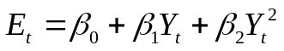 (式5-1)
式中：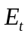为某国家或地区在时刻t受到的环境压力，常用环境质量指标、污染物排放量等表示；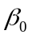是国家和地区特征相关参数；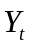是该国家或地区在t时刻的经济产出，一般以GDP或人均GDP表示；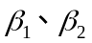分别为参数.若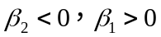则为“倒U”型曲线;若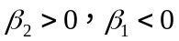则为“正U”型曲线.
1995年,该模型进一步被拓展成三次函数型:
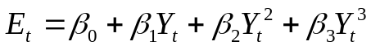 （式5-2）
若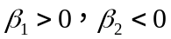且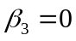,则为“倒U”型曲线；若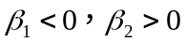且,则为“正U”型曲线；若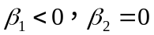且，则环境恶化程度将呈线性下降；若且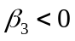，环境恶化程度呈现“倒N”型；若且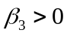,则环境恶化程度呈现“正N”型.

基于面板数据分析的EKC模型
这类模型于1992年由Bandyopadhyay和Shafik两位学者提出的,主要是将二次、三次函数与对数形式相结合,并加入GDP以外的环境影响因素.基本表达式为:
（式5-3）
一般使用Hausman检验判断使用固定效应模型还是随机效用模型.式中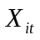表示影响国家或地区环境质量的第i其他变量构成的向量,一般包括结构效应和技术进步效应等变量.其中结构效应一般采用第二产业增加值或者第三产业增加值占当年GDP比重,技术进步效应一般采用人均资本存量等.

多项式拟合以及显著性检验

最小二乘法多项式曲线拟合
最小二乘法，即最小平方法，通过最小化误差的平方和寻找数据的最佳函数匹配.对于一系列已知m个数据对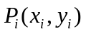，其中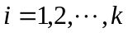；通过近似曲线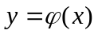进行最佳函数匹配，使得偏差最小，最终可求得一系列数据对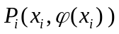.
多元线性函数的拟合过程中，假设拟合函数：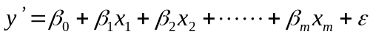，其中为拟合系数；服从正态分布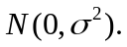
根据线性代数计算方式求解：
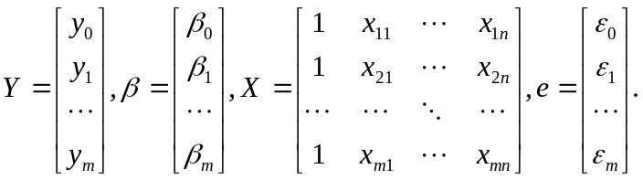 （式5-4）
可得结果为：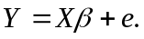
对于所有数据对以“残差平方和最小”确定直线位置，最佳模型的选择原则是所有残差平方和达到最小.
选择任意数据对，令拟合函数：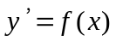，求解任意点误差：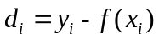，当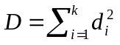取值最小数时，拟合曲线拟合度最高.最终求解的最小二乘估计，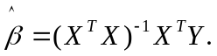

回归方程显著性检验
判断数据对中的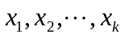是否从整体上对随机变量有明显影响，这个结果称为回归方程显著性.为此提出原假设：
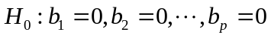 （式5-5）
如果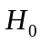被接受，则证明随机变量与的回归方程没有实际意义.对真实数据以及方程拟合数据进行三个平方和计算，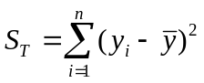为总偏差平方和，为效应平方和，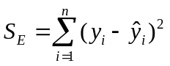为误差平方和.因此通过三个平方和可得：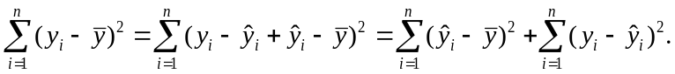
回归平方和与残差平方和分别反映了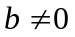所引起的差异和随机误差的影响.通过三个平方和分解式简写为：
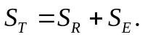 （式5-6）
通过构建F检验统计量判断回归模型显著性，利用分解定理对于自由度为s的数据求得：
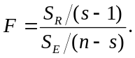 （式5-7）
在正态假设下，当原假设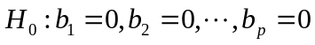成立时，服从自由度为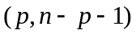的分布.对于给定的显著水平，当大于临界值时，拒绝，说明回归方程显著，和有显著的线性关系.

回归系数显著性检验（t检验）
在回归方程显著的情况下，证明拒绝，即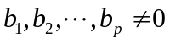，然而并不能说明回归方程中每一个变量对的影响都显著，因此对于每个自变量进行显著性检验.
若某个系数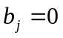，则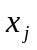对影响不显著，需要剔除回归方程中相应的次要系数以及无关自变量.对于判断自变量的系数是否显著，等于假设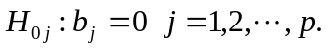
一般通过构造t检验统计量判断回归系数显著性,其中t统计量方法：
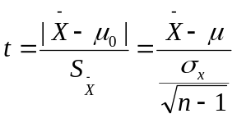 （式5-8）
式中，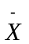为样本平均数，为样本标准差，为样本数量.
当原假设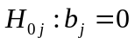成立时，则统计量服从自由度为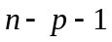的分布，给定显著性水平.当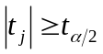时，拒绝原假设，对影响显著,当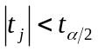时，接受原假设，认为对影响不显著.

回归模型拟合优度（决定系数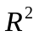）
在回归方程以及回归系数都显著的情况下，还需要判断回归模型的总体质量，即回归模型的拟合优度.通过决定系数，亦称为拟合优度，即相关系数的平方来评判模型的拟合优度.在Y的总平方和中，由X引起的平方和所占的比例，记为(R的平方)，其大小决定了相关的密切程度.在多元回归分析中，决定系数是通径系数的平方，其表达式：
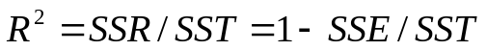 （式5-9）
其中：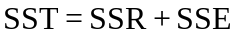，其中SST (total sum of squares)为总平方和，SSR (regression sum of squares)为回归平方和，SSE (error sum of squares) 为残差平方和.当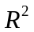越接近1时，表示相关的方程式参考价值越高；相反，越接近0时，表示参考价值越低.

EKC模型建立以及拟合
根据现有研究成果，环境库兹涅茨曲线的拟合方程存在二次、三次等一元多项式方程的情况.正是因为如此，在本文的数据研究过程中，由于暂时不能确定最终方程形式.因此本文将使用二次、三次的一元多项式方程基于时间序列数据分析的EKC模型进行模型建立拟合.
二次多项式： 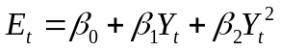 （式5-10）
三次多项式： 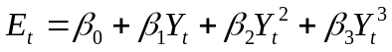 （式5-11）
对研究数据进行上述三个方程的拟合后，根据拟合结果通过拟合优度来选择最合适的拟合方程.选择原则：拟合方程的拟合优度越大越适合.其中，Et为式中市在时刻t受到的环境压力,本文使用二氧化硫日均量、二氧化氮日均量、可吸入颗粒物日均量、工业固体废物产生量以及工业烟粉尘排放量表示；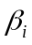是深圳市特征相关参数；是深圳市在t时刻的经济产出，本文以人均GDP、农业总产值、固定资产投资额、社会消费品零售额、工业总产值、财政收入以及财政支出表示；为拟合方程系数.

EKC模型结果
本文使用主成分分析法降维并进行离差标准化的一维数据中的2001年至2014年的数据（表5-2）进行模型拟合.对于拟合模型，本文通过计算其回归方程的F统计量、回归系数的t统计量以及回归模型的R方统计量，进而决定是否选取模型的拟合结果.通过使用合格模型对未来进行预测，并使用2015年至2017年的数据对模型预测结果进行评判.
- 二次多项式模型拟合
根据式5-10使用最小二乘法进行二次多项式拟合，其拟合结果为：
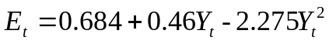 （式5-12）
拟合结果式5-12中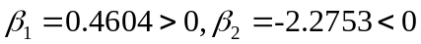，因此此拟合函数的走势符合倒“U”型趋势（图5-2），因此可以分析得出随着经济发达程度，污染会持续下降，并且会下降到一个极小值，而后将持续上升.
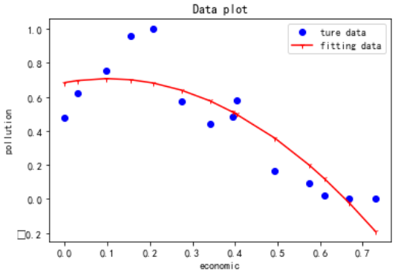
图 5-2 二次多项式拟合结果
对模型进行显著性分析求得，F检验中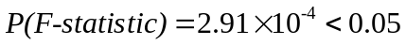，t检验中，R方检验中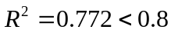；其中由于t检验中一次自变量系数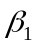拟合结果不显著，拟合优度不理想，因此不选择此模型.
- 一元三次多项式
根据式5-11使用最小二乘法进行进行三次多项式拟合，其拟合结果为：
（式5-13）
拟合结果式5-13中，因此该拟合函数的走势为正“N”型趋势（图5-3），因此可以分析得出随着经济发达程度，环境污染会持续上升，而后在环境污染到达一个极大值，环境污染会随着经济发达程度持续下降，并且会下降到一个极小值，而后又将持续上升.
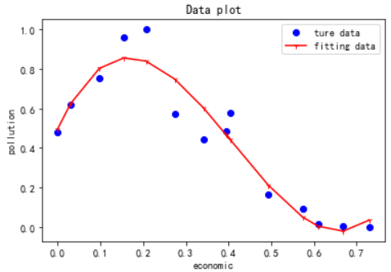
图 5-3 三次多项式拟合结果
对模型进行显著性分析求得，F检验中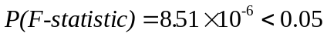，t检验中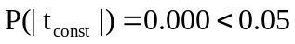，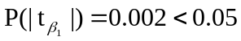，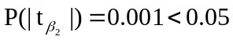，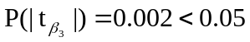，R方检验中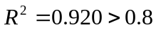；此拟合模型的回归方程显著性以及回归系数显著性明显，并且回归模型拟合优度非常高，因此本文选择此模型.

EKC模型分析
通过选择的拟合模型式的预测结果，深圳市的EKC曲线呈现正“N”型走势，而在选中的数据中，深圳市的污染程度已经在2015年达到最大值，并在2014年达到最小值，而根据拟合方程的走势，未来几年的污染程度会再度上升.而在实际情况中，根据图5-4结果可得，相对2014年的最低值而言，未来三年的污染程度相对加重，并呈现加重的趋势.通过实际数据与拟合模型的预测结果之间的比较，证实拟合模型走势与实际值相符，因此深圳市的EKC曲线在21世纪前期会呈现正“N”型的发展趋势.
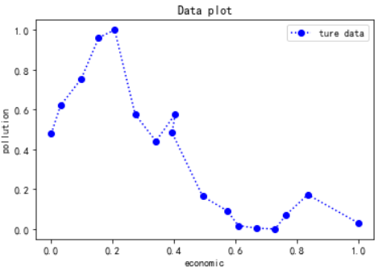
图 5-4 2001-2017年深圳市经济增长与环境污染走势
然而近年来深圳市的经济模式的巨大转型，大量工业工厂外迁，同时第三产业和非实体经济占绝对优势、新兴产业支撑增强以及信息产业得到空前的重视和发展，因此重工业污染途径正在大量减少.而污染程度却是在近几年处于增长趋势，因此证明重工业的污染占比近年来越来越底，而其他方面占比增高.
由于空气中的污染物来源渠道较少，因此除了工业污染以外，本文认为建筑粉尘也会增加空气污染程度.因此在此收集建筑数据进行分析，通过对附录一的深圳市建筑数据可视化（图5-5），得知近四五年来深圳大兴土木，建筑面积越来越大而竣工面积大大缩小，这就证明，近年来，施工度越来越高，而且建筑施工时长增加，在建面积大量上升，大量的建筑扬尘会进入空气中，因此空气污染程度会受建筑扬尘的影响有一定程度的增加，因此21世纪初期会出现EKC曲线呈现正“N”型的情况.
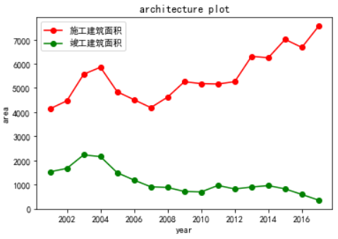
图 5-5 深圳市建筑情况

本文结论
- 深圳市地区的经济结构相对先进，以高新科技以及金融业为主要经济来源.高新企业有着污染低、产值高的特点，并且已经成为综合实力的衡量标准之一.
- 深圳地区2001年至2017年经济发展与环境污染关系呈现正“N”型EKC曲线规律.根据深圳市建筑情况，在2014年至2017年期间施工面积大幅上升，然而竣工面积反正不升反降，因而在这几年期间里，空气受建筑扬尘的污染，环境污染程度呈现上升趋势，受此影响，深圳市的EKC拟合曲线呈现正“N”型趋势.
- 通过深圳市建筑情况可以预测在未来一至两年中，受建筑扬尘的影响，环境污染程度会进一步上升.而深圳市的经济结构相对先进，而且进行了先进转型，再者，环比21世纪以来的经济发展趋势，深圳市的经济会进一步增长.因此随着经济的增长，污染程度也会增加，而这个结果也符合EKC曲线呈现正“N”型的趋势.
- 根据本文分析，深圳市区有关部门需研究对于防控建筑扬尘的对策，用于防控环境污染程度的进一步增加，而随着经济结构的优化，污染程度会下降，这对于环境污染程度而言是一个利好.

【Abstract】According to the theory of environmental Kuznets curve, the trend of urban economic development is related to the trend of environmental pollution to a certain extent, either showing an inverted U-shaped trend or a positive N-shaped trend; however, this theory was put forward in the mid-20th century, which only gave a great guidance to the cities that transformed heavy industry as the economic pillar into financial industry as the economic pillar at that time. Significance. Whether the Environmental Kuznets Curve is of guiding significance to the emerging science and technology cities, or whether its guiding mode has changed, this paper studies and analyses the correlation between environment and economy in Shenzhen, a new city, and uses the analysis results to verify the environmental Kuznets Curve. Finally, the environmental pollution in the future is predicted by using the result model. Trend.
【Keywords】Principal component analysis; Environmental Kuznets curve; Economic development; Environmental pollution

